Préparation d’un tableau électrique

Vous êtes tableautier pour la société St MICHELEC, Votre chargé d’affaire vous demande de préparer le tableau pour le chantier de rénovation d’un appartement.

# Choix des disjoncteurs

A l’aide de la documentation, remplir le tableau de choix des disjoncteurs divisionnaires de l’installation. Les circuits prise 16A sont câblés en 1.5mm²et les circuits d’éclairage sont protégés par des disjoncteurs 10A.

|  |  |  |  |
| --- | --- | --- | --- |
| **Repère du  disjoncteur** | **Circuit protégé** | **Calibre** | **Référence** |
| Q11 |  |  |  |
| Q12 |  |  |  |
| Q13 |  |  |  |
| Q14 |  |  |  |
| Q15 |  |  |  |
| Q21 |  |  |  |
| Q22 |  |  |  |
| Q23 |  |  |  |
| Q24 |  |  |  |
| Q31 |  |  |  |
| Q32 |  |  |  |
| Q33 |  |  |  |

En électricité, pour quantifier l’encombrement d’un appareillage électrique, on utilise la notion de module et de pas. Un **pas représente une largeur de 9mm.**Un module représente une largeur de **18mm à savoir 2 pas**.

L’occupation que représente un disjoncteur est de …………..module.

# Choix des dispositifs différentiels

A l’aide des règles de choix des dispositifs différentiels et de la documentation technique, remplir le tableau de choix des dispositifs différentiels peignables nécessaires à cette installation.

|  |  |  |  |  |
| --- | --- | --- | --- | --- |
| **Repère du DDR** | **Désignation** | **Calibre** | **Type** | **Référence** |
| Q1 |  |  |  |  |
| Q2 |  |  |  |  |
| Q3 |  |  |  |  |

# Choix des prises de courant de répartition pour le tableau

|  |  |  |
| --- | --- | --- |
| **Nombre de prises** | **Référence** | **Nombre de module d’une prise** |
|  |  |  |

Choix du tableau de répartition

Le tableau de répartition doit contenir les différentes protections, les appareillages de commande, les 2 prises qu’impose la norme et une réserve de 20%.

On vous demande de lister le matériel à implanter dans le tableau de répartition.

|  |  |  |  |
| --- | --- | --- | --- |
| **Désignation** | **Nombre** | **Taille**  **Unitaire**  **(module)** | **Nombre total de modules** |
| DDR 63A |  |  |  |
| DDR 40A |  |  |  |
| Disjoncteur 16A |  |  |  |
| Disjoncteur 20A |  |  |  |
| Disjoncteur 32A |  |  |  |
| Prises 2 P+T |  |  |  |
|  | **Total** | |  |
|  | **20% de réserve** | |  |
|  | **Nbre de modules**  **nécessaires** | |  |
|  |

**Critère de choix :** Mettre un dispositif différentiel par rangée. Le tableau devra avoir une porte en aluminium brossé.

|  |  |  |  |
| --- | --- | --- | --- |
| Nombre de module par rangée | Nombre de rangées | Références du tableau | Référence de la porte |
|  |  |  |  |

Constitution du tableau de répartition

Dessinez dans le tableau ci-dessous l’emplacement de appareils de protection et leur repère. Inspirez-vous de la représentation des DDR(s).

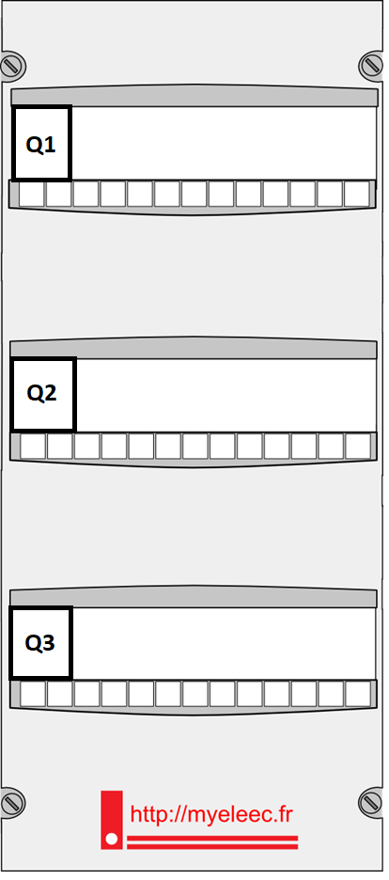

Raccordement du tableau de répartition

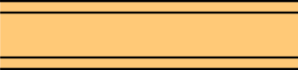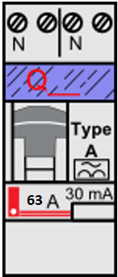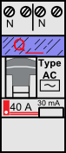

Réalisation des étiquettes de marquage du tableau :

Réalisation d’un bon de commande

A l’aide du fichier « Bon de commande.xls », Complétez le bon de commande du matériel pour réaliser ce tableau.

Votre fournisseur pour ce projet sera la société [www.materielelecrique.com](http://www.materielelecrique.com).

Vous sauvegardez le document réalisé au format PDF. Et vous l’enverrez sur ENT à votre professeur.

Réalisation du devis client

A l’aide du fichier « Devis.xls », Complétez le devis que vous présenterez à votre client.

Pour inclure votre main d’œuvre dans votre devis, vous appliquez une marge de 30% sur tout le matériel.

Vous sauvegardez le document réalisé au format PDF. Et vous l’enverrez sur ENT à votre professeur.

Schéma unifilaire de l’installation

